# **Crear Solicitud**

El supervisor deberá acceder al siguiente enlace: <http://tftdelsrv001:3016/> utilizando el navegador Google Chrome, verificar que el usuario de la computadora sea el correcto y entrar a la opción de **Crear Solicitud**



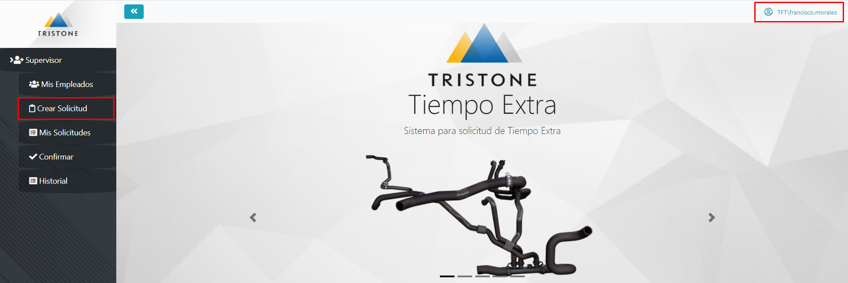



En la siguiente ventana deberá seleccionar la semana para la solicitud y el motivo para el tiempo extra

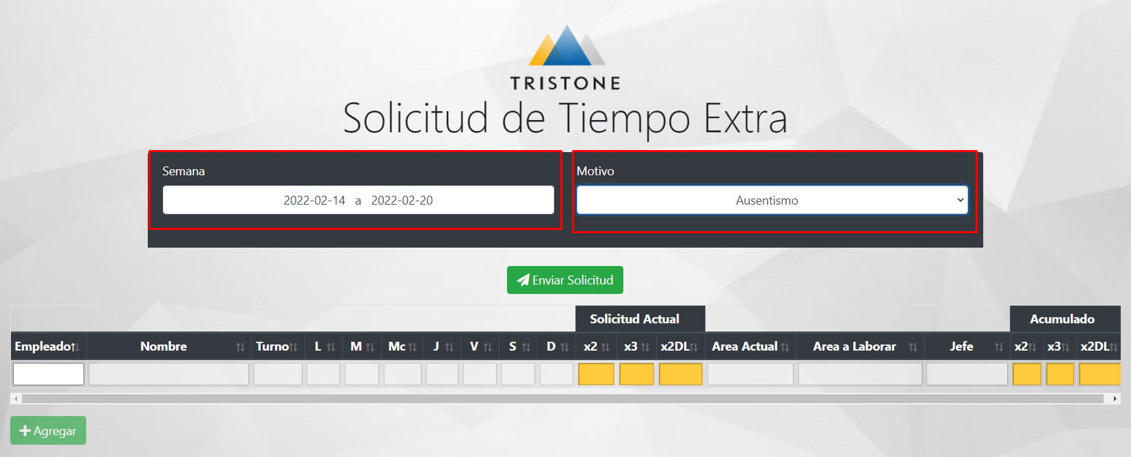

Posteriormente deberá ir agregando los números de empleado con las horas solicitadas del día de la semana que sea requerido.

El supervisor deberá revisar que la información del empleado sea la correcta verificando el

Nombre, área actual, turno, y jefe

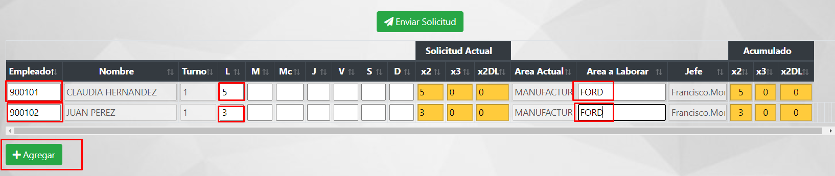

En los campos de color amarillo podremos visualizar las horas dobles y triples que acumulara el empleado en la solicitud actual, así como el acumulado que generara en la semana actual sumando otras solicitudes que tenga el empleado

Una vez verificada la información y completada la solicitud presionamos el botón de enviar solicitud

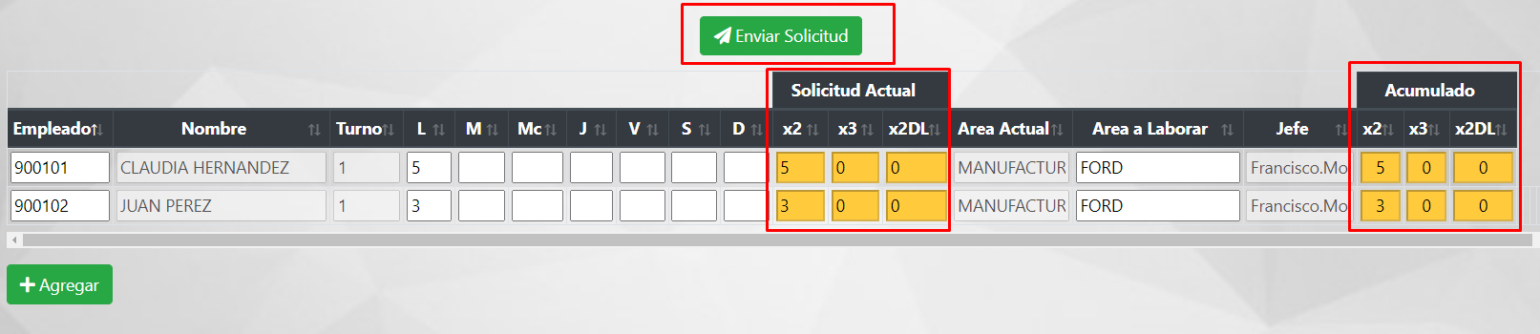

Si la solicitud es creada de forma satisfactoria se mostrará el siguiente mensaje y la pagina será redirigida a la pestaña de **Mis Solicitudes**

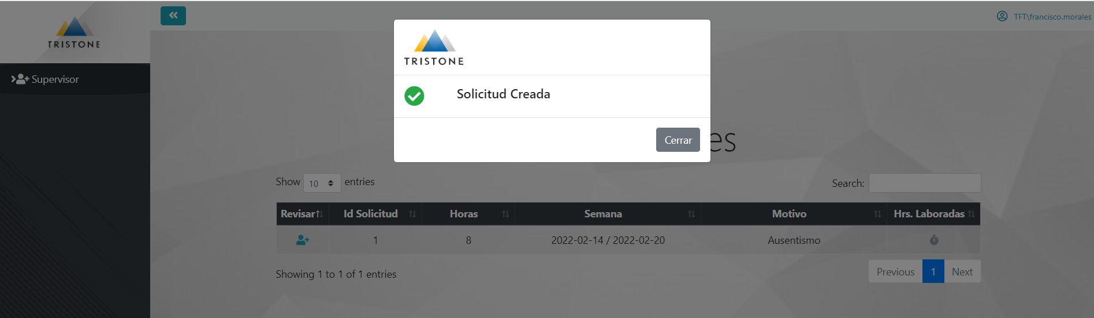

# **Estatus de las Solicitudes**

Solicitud Pendiente

Solicitud Confirmada por Supervisores



Solicitud Aprobada por Gerente de Solicitante



Solicitud Aprobada por Gerente de Planta



Solicitud Rechazada

# **Visualizar Mis Solicitudes**

En la siguiente pestaña podemos visualizar nuestras solicitudes, así como el estatus en el que se encuentran.

Podemos presionar el icono que aparece en la columna Revisar para visualizar la solicitud completa

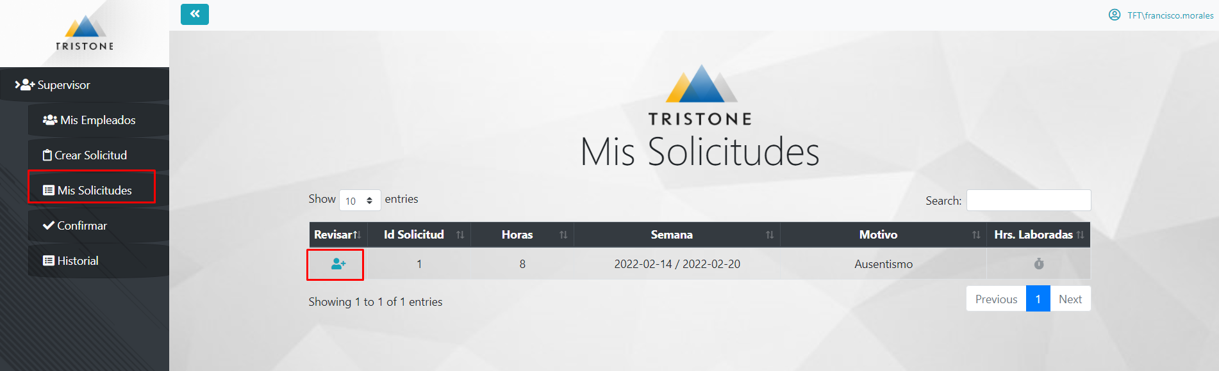

Al visualizar la solicitud podemos presionar el icono de la columna Status en cada empleado para visualizar el historial de la aprobación de la solicitud actual

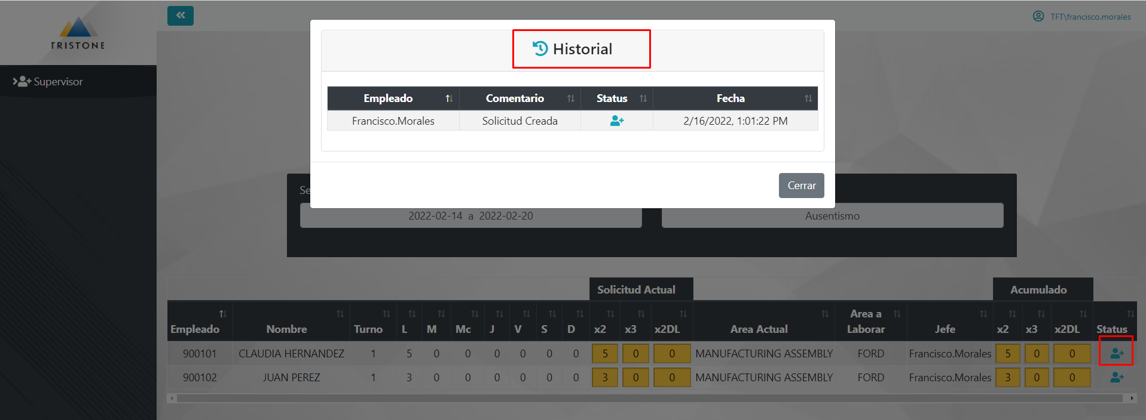

# **Visualizar Tiempo Extra de Mis Empleados**

En la opción de **Mis Empleados** podemos visualizar el acumulado de tiempo extra registrado de todas las solicitudes de la semana de los empleados a mi cargo

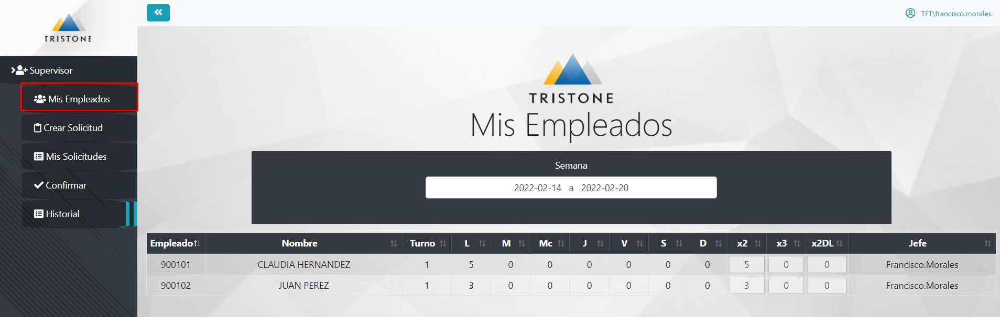

# **Confirmar Solicitudes de otros Supervisores**

Si algún Supervisor realiza alguna solicitud con empleados que están a nuestro cargo recibiremos el siguiente correo solicitando que confirmemos la solicitud antes de ser aprobada por el gerente del solicitante

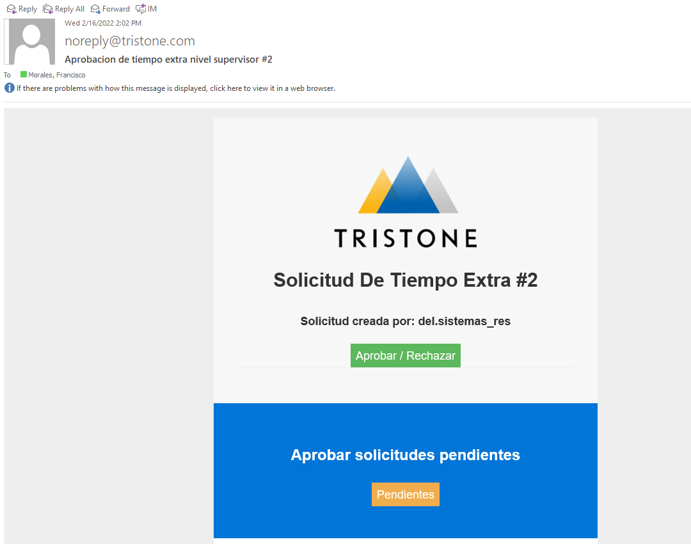

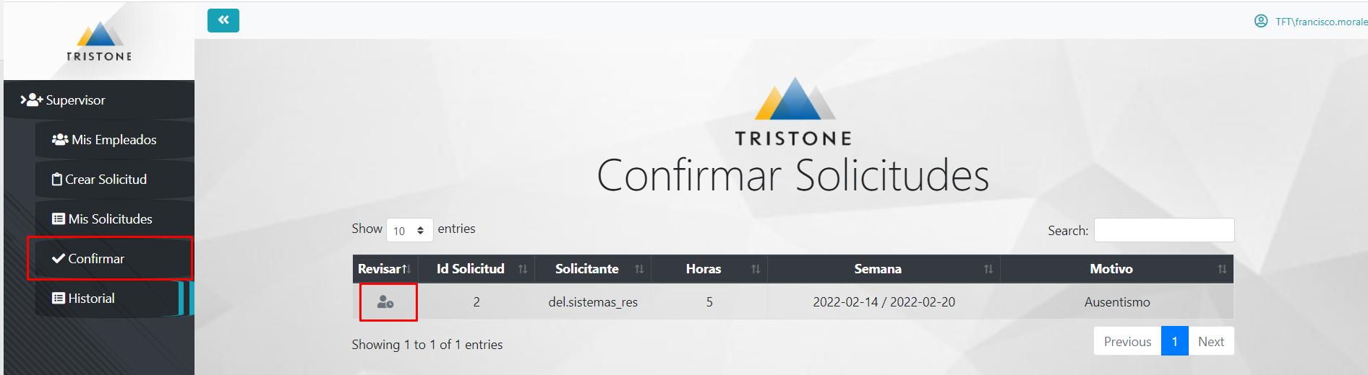Para esto debemos accesar a la pestaña de Confirmar donde tendremos las solicitudes pendientes por confirmar, en la tabla nos mostrara la información de la solicitud.

Podemos revisar la solicitud presionando el icono en la columna Revisar

En la siguiente ventana podremos confirmar o rechazar la solicitud con los empleados que están a nuestro cargo

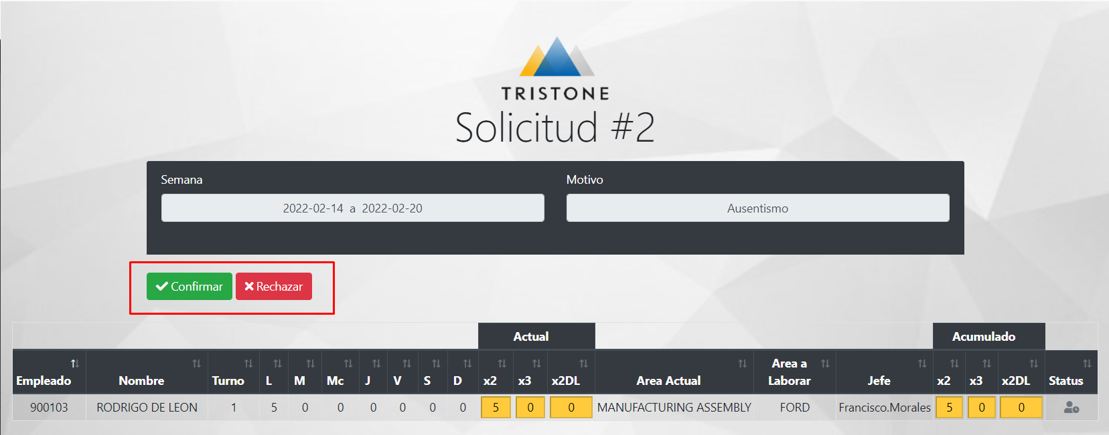

Si deseamos rechazar la solicitud, debemos agregar un comentario para ser visualizado por el solicitante.

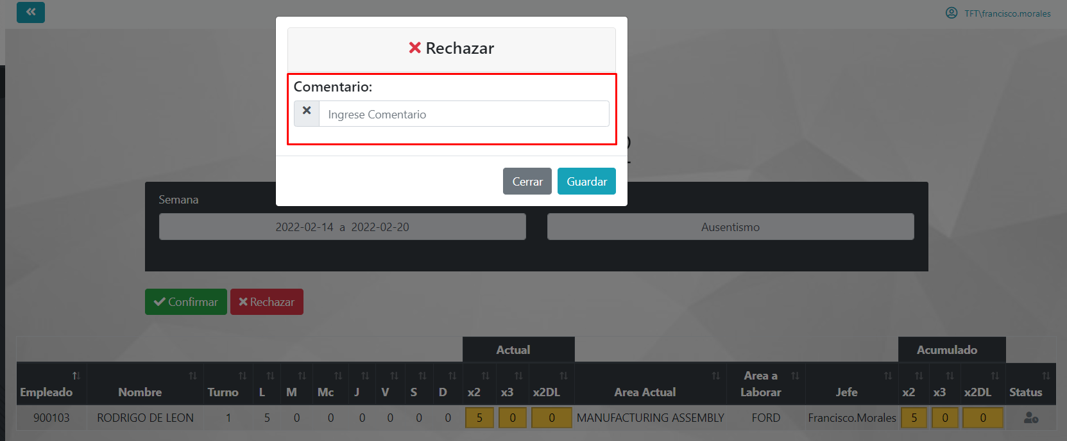

Al confirmar o rechazar la solicitud, el sistema nos mostrará el siguiente mensaje y nos redirigirá a la ventana anterior

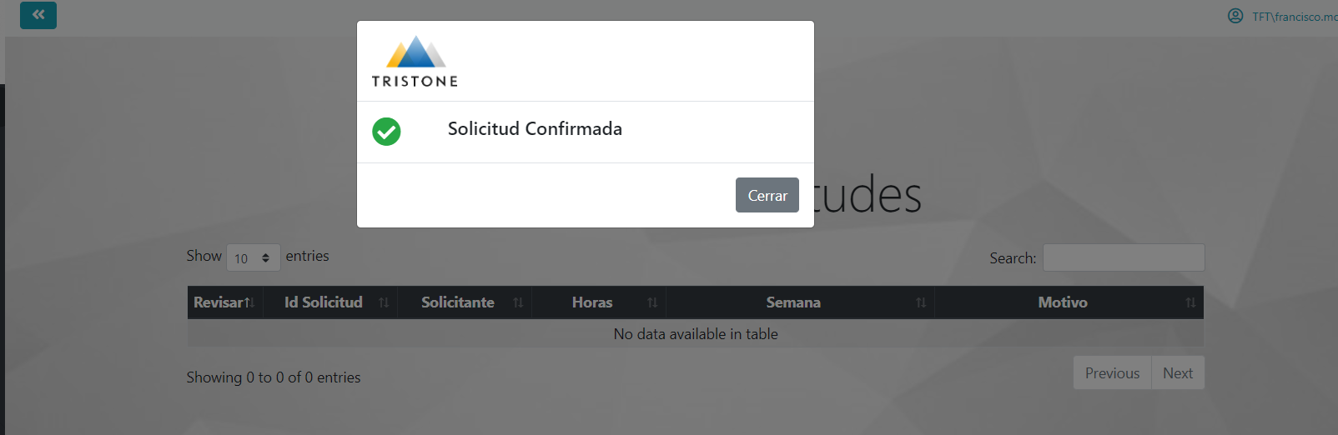

En la ventana de Historial podremos visualizar las solicitudes que hemos confirmado anteriormente, presionando el icono en la columna de revisar podremos ver la información completa de la solicitud

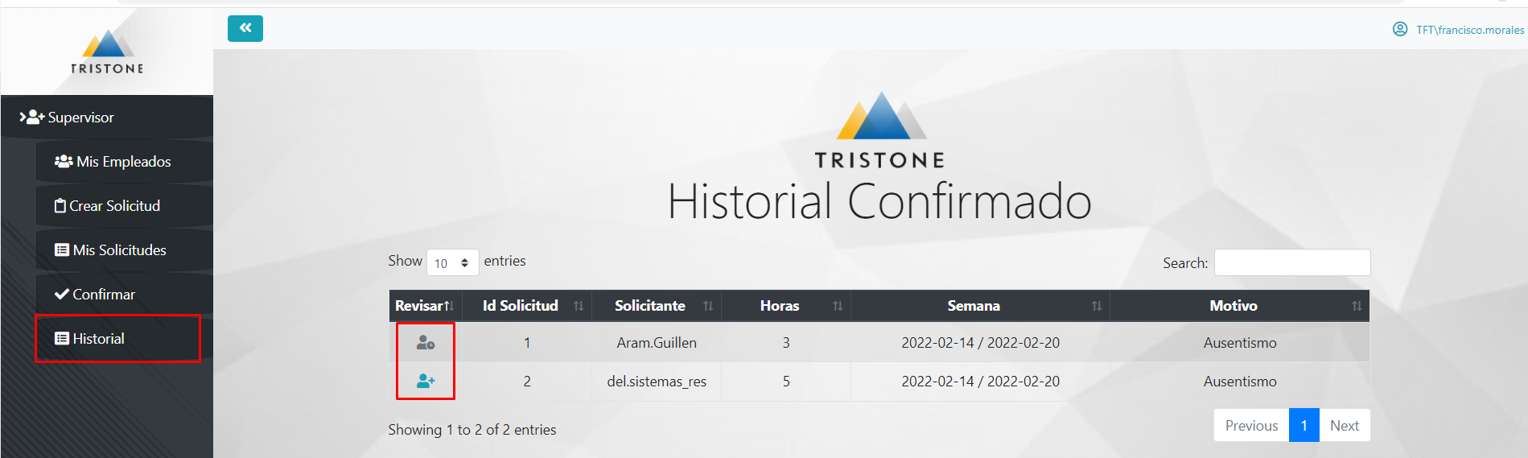

# **Editar Solicitud**

Si nuestra solicitud ha sido rechazada recibiremos el siguiente correo

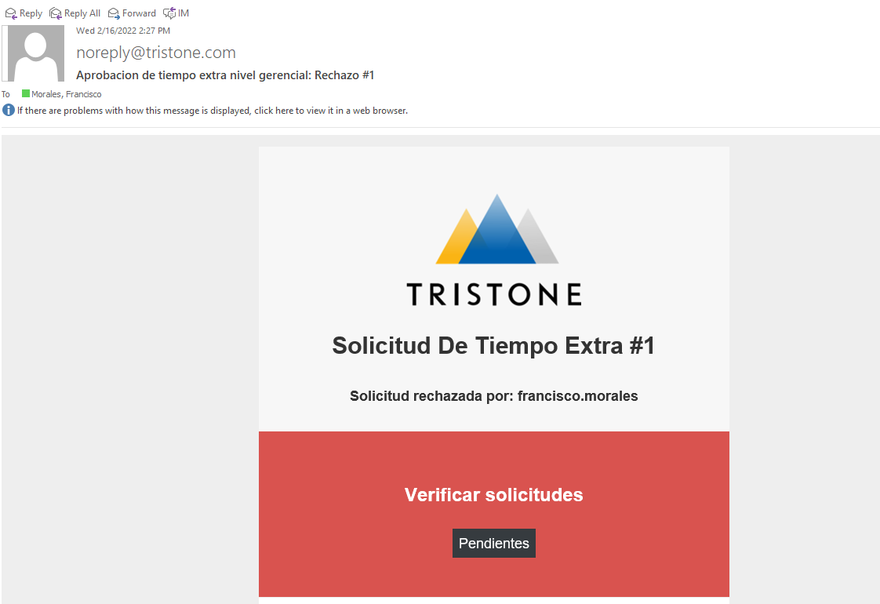

Para poder visualizar la solicitud, entráramos a revisar **Mis Solicitudes**, aquí encontraremos la solicitud rechazada la cual podremos visualizar presionando el icono

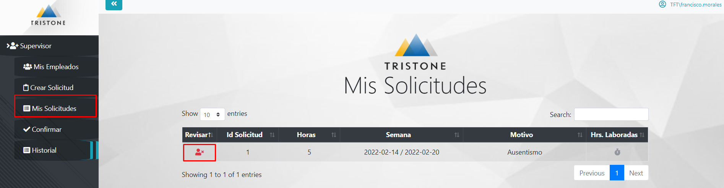

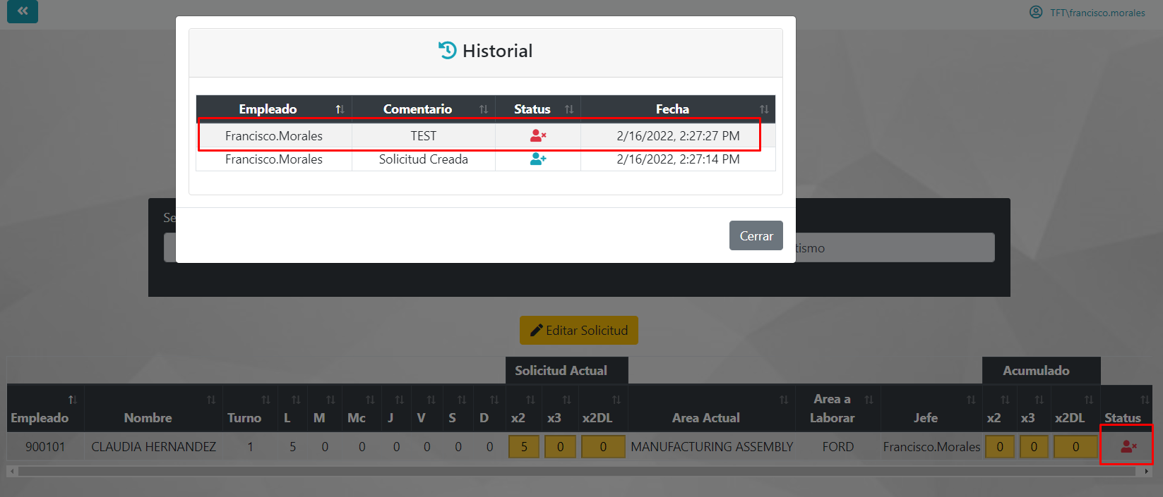Presionando el icono en la columna de status de la solicitud podremos visualizar el historial, en el cual encontraremos el comentario del motivo por el cual fue rechazada la solicitud

Si deseamos editar la solicitud presionamos el boton de Editar solicitud

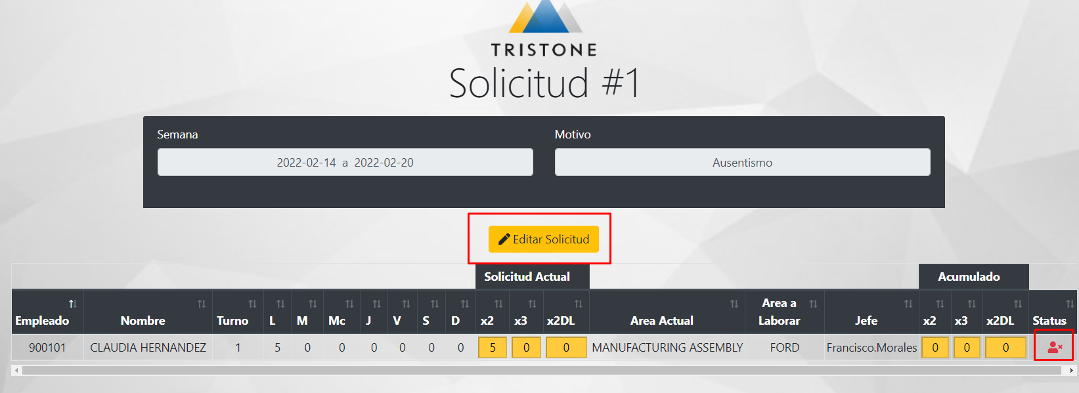

En la ventana de editar podremos eliminar, agregar o modificar las horas de la solicitud, una vez que realicemos las modificaciones presionamos el botón de Enviar Solicitud

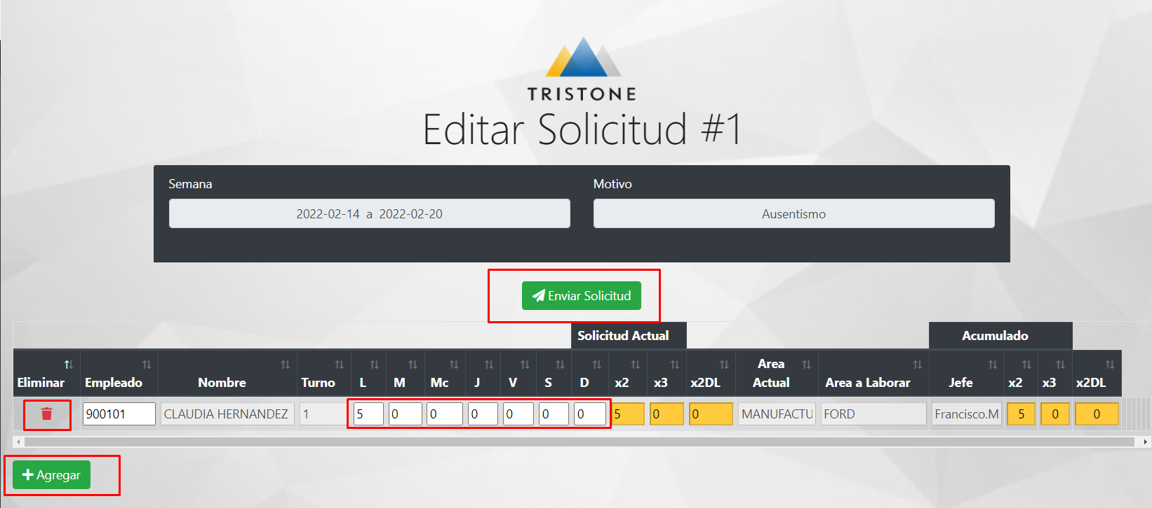

# **Confirmar horas Utilizadas**

Una vez que nuestra solicitud haya sido aprobada por el gerente de planta recibiremos el siguiente correo

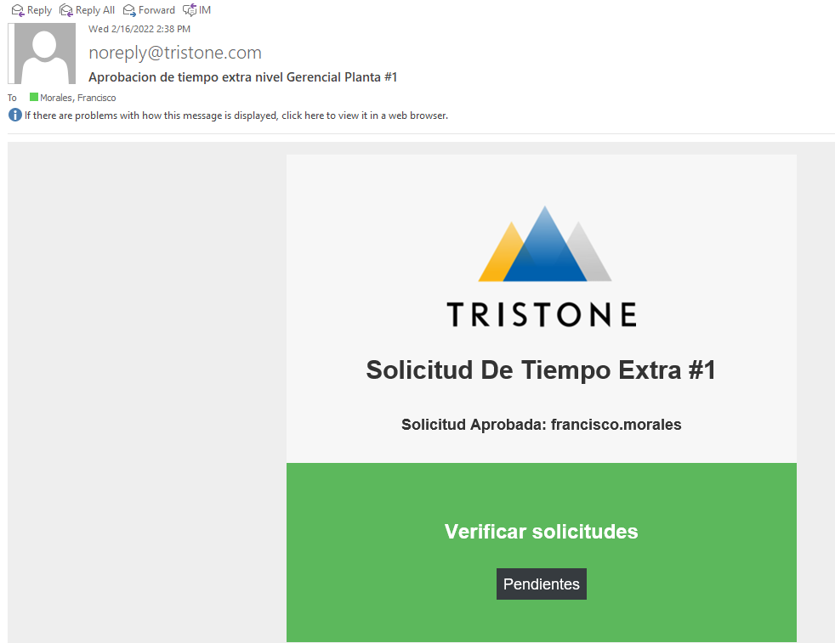

Ya que nuestra solicitud haya sido aprobada, deberemos entrar a la solicitud a confirmar las horas que realmente se laboraron de la solicitud presionando el icono marcado con una X

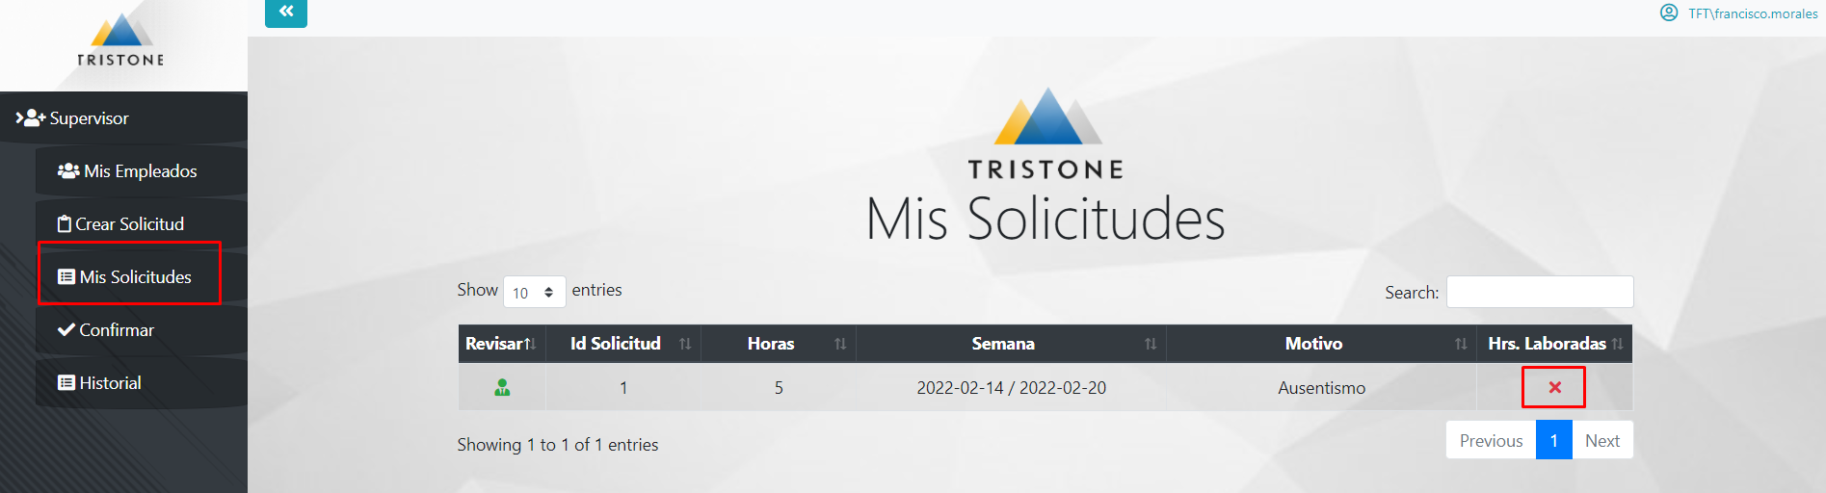

Aquí debemos modificar o confirmar las horas por empleado de acuerdo a lo que realmente se laboró el día que lo solicitamos y posterior presionar el botón de confirmar

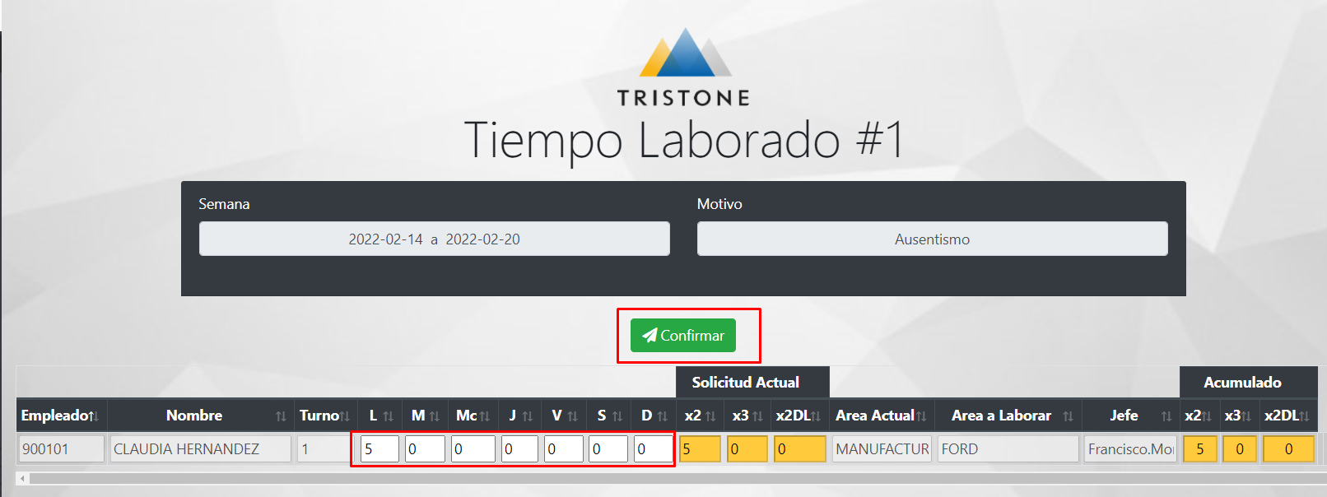

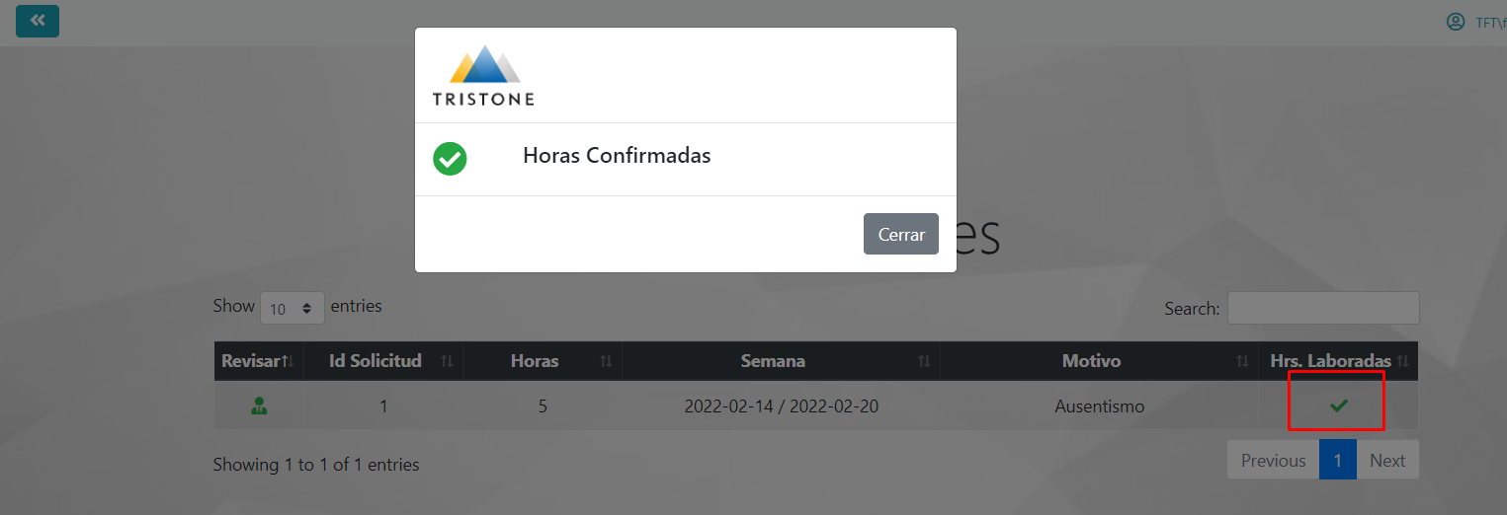Una vez confirmadas las horas nos mostrar el siguiente mensaje y nos redirigirá a la ventana anterior, aquí podremos ver que ya se encuentran registradas las horas de la solicitud

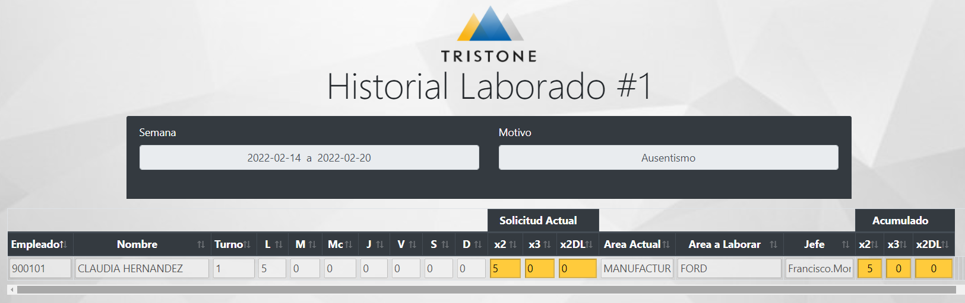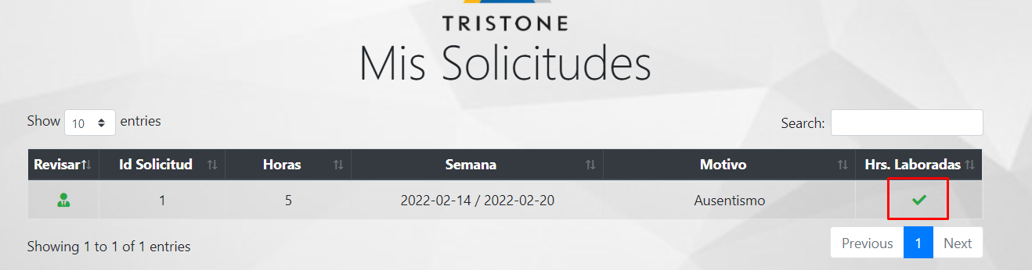Para visualizar las horas que confirmamos podemos entrar presionando el icono

1. Nota: El sistema rechazara automáticamente las solicitudes que no hayan sido aprobada en un lapso de 24 horas.